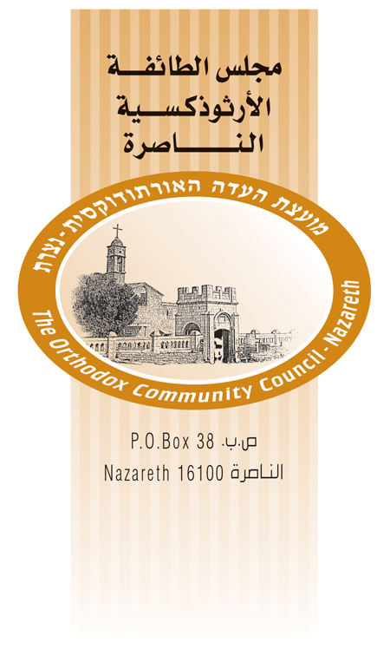

بيان للصحف

الاختتام الاحتفالي وتوقيع الكتاب للمعرض الفردي
للفنان "نزار خشيبون
تحت عنوان "روح المشرق"
في دارة الثقافة والفنون التابعة لمجلس الطائفة الارثوذكسية في الناصرة

تم يوم الجمعة الموافق 2018/8/17 اختتام معرض الفنان نزار خشيبون في الناصرة بحفل حضره الأهل والأصدقاء والمهتمين بالفن التشكيلي في المدينة بحفل توقيع كتالوج الفنان نزار خشيبون الذي يعتبر بمثابة أول كتاب يوثق الأيقونات البيزنطية في الكنائس الأرثوذكسية في البلاد والتي عمل على ترميمها او كتابتها الفنان نزار خشيبون.
المعرض في دارة الثقافة والفنون مستمر حتى منتصف شهر أيلول، يشمل جزء من الأيقونات البيزنطية التي كتبها الفنان نزار خشيبون، وأيقونات تاريخية قام بترميمها في الكنائس الشرقية حفاظا على الهوية والإرث الثقافي للمكان.
يُذكر أن الفنان نزار خشيبون هو أحد أهم كتاب الأيقونات في البلاد والوحيد الذي درس الموضوع أكاديمياً في جامعة أثينا لكتابة الأيقونات في اليونان.

يُباع الكتاب في مكاتب مجلس الطائفة الأرثوذكسية في الناصرة، مطعم آفرا وفي جاليري دارة الثقافة والفنون حيث تفتح أبوابها لزيارة المعرض حتى منتصف أيلول كما ذكر.

ساعات استقبال الزوار يوم الأربعاء من 9:00 -13:00 الخميس من الساعة 16:00 - 19:00
الجمعة من الساعة 10:00 -13:00 -15:00 -19:00 ويوم السبت 10:00 - 13:00
للاستفسار 6576322-04

